1)Убрали респавн аптечек, мы сделали это потому что танки могли бесконечно после триггера когда у них остается меньше 9 хп ехать за аптечкой, тем самым игра могла продолжаться бесконечное количество времени
В классе Medkit - метод collect()
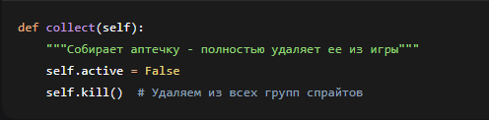
В классе Tank - метод check_medkit_collision()
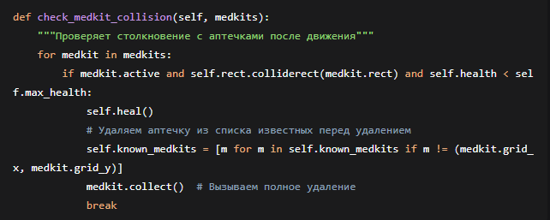

2)Танк, стоящий вплотную к врагу и повёрнутый боком, "зависал", в то время как враг мог его расстрелять.

Техническая причина:
# ПРОБЛЕМНЫЙ КОД:
if abs(dx) > abs(dy):
if dx > 0 and current_dir != "right":
return "move_right" # Это поворот
elif dx < 0 and current_dir != "left":
return "move_left"
else:
if dy > 0 and current_dir != "down":
return "move_down"
elif dy < 0 and current_dir != "up":
return "move_up"

# ПРОБЛЕМА: если танк УЖЕ смотрит в "нужную" сторону, он попадает сюда:
return self.get_safe_move(my_x, my_y, walls=None) # ← walls=None вызывает ошибку!

Что нужно было исправить:
Передавать walls в get_safe_move()
Добавить логику: "Если уже смотрю на врага, но не могу стрелять — ищу позицию для стрельбы"
Различать "поворот к врагу" и "тактическое движение для получения преимущества"

walls = список стен на карте. Это просто список координат, где стоят стены:

get_safe_move()-Это функция, которая ищет безопасное направление для движения:
Смотрит: куда можно пойти?
Проверяет все 4 направления (вверх, вниз, влево, вправо)
Выбирает только те, куда МОЖНО пойти (нет стены и не за границу карты)
Возвращает случайное из возможных направлений
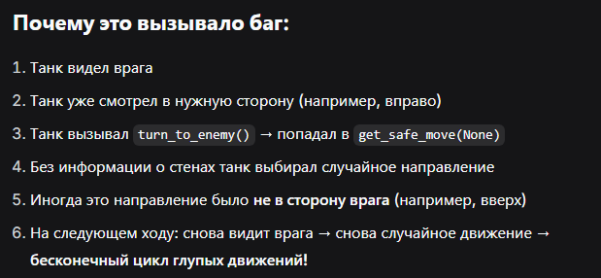
Итог: walls — это "глаза" танка, которые показывают ему препятствия. Без них танк "слепой" и натыкается на стены или делает бессмысленные движения.

